DESIGN THINKING
HACKATON

De: CODEVERSE

Para: Jurado del hackathon

CORPORACION UNIVARSITARIA DEL HUILA – CORHUILA

7 de noviembre de 2025

- MAPA DE EMPATIA DEL USUARIO
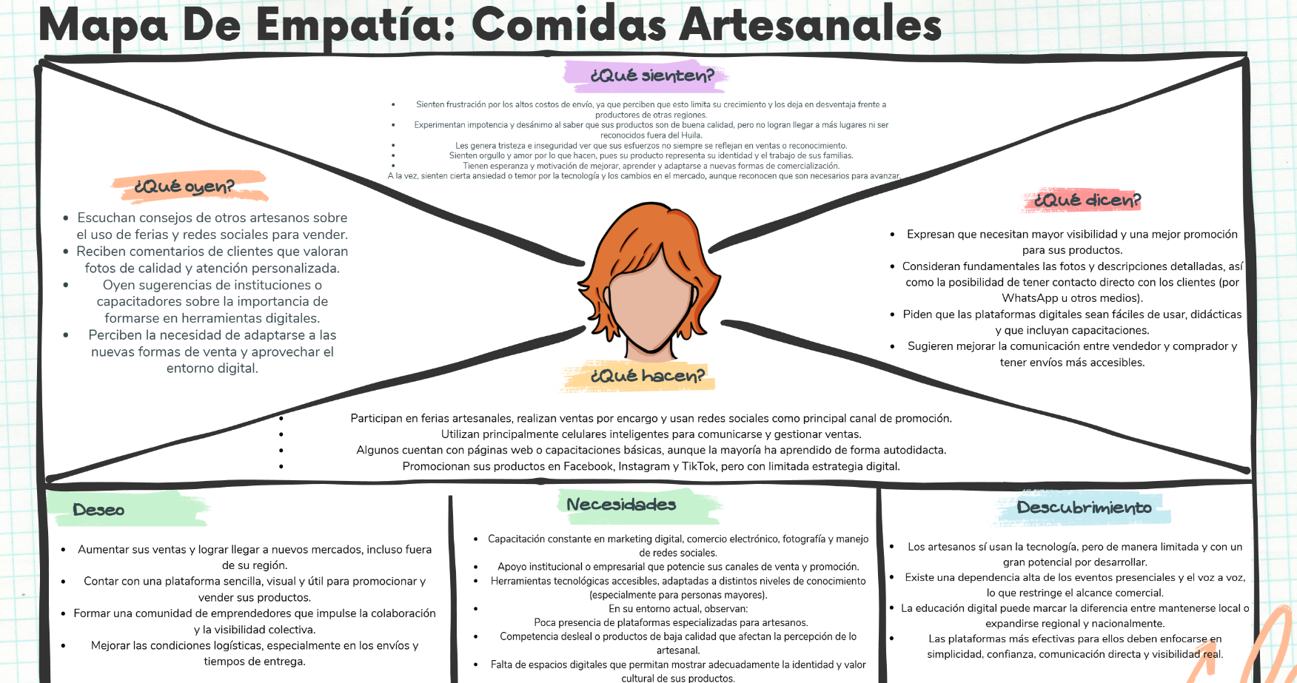

https://www.canva.com/design/DAG4CpTHGow/RK9gx1dKbSK1rwSfEe99Xg/edit?utm_content=DAG4CpTHGow&utm_campaign=designshare&utm_medium=link2&utm_source=sharebutton

- DEFINICION CLARA DEL RETO

La formulación del reto de diseño para esta iniciativa surge de una profunda comprensión de las necesidades y dolores de los artesanos del Huila, obtenida a través de encuestas cuantitativas y entrevistas cualitativas. Las encuestas revelaron que los dos obstáculos principales para la venta son el poco conocimiento en marketing (45.5%) y los altos costos de envío (36.4%), mientras que el 100% exige una mejor visibilidad y contacto directo con el cliente (90.9%). Esto estableció la necesidad de una plataforma sencilla, didáctica y con una solución logística accesible.

Las entrevistas, por su parte, profundizaron en el porqué de estos problemas: los artesanos reportan una baja efectividad o "acogida" en las redes sociales existentes y expresan la necesidad de herramientas de análisis estadístico integral (como las que ofrecen plataformas avanzadas como Mercado Libre o TikTok) para monitorear el desempeño de sus ventas, comentarios y PQR. Además, existe un fuerte deseo de vender fuera (a nivel nacional e internacional) y de utilizar la plataforma para contar la historia y el valor ambiental de su producto.
Integrando estos insights, el Reto de Diseño (How Might We) se enfoca en crear una herramienta de negocio completa y amigable:

¿Cómo podríamos diseñar una plataforma de comercio electrónico sencilla, intuitiva y didáctica que supere la barrera de los altos costos de envío y la baja efectividad de ventas en línea, para que los artesanos de la región del Huila logren una mayor visibilidad, puedan concretar ventas de manera directa, y obtengan herramientas de análisis estadístico que garanticen su crecimiento fuera de su municipio?

- PROPUESTA PRELIMINAR DE SOLUCIÓN (BOCETO O WIREFRAME INICIAL).
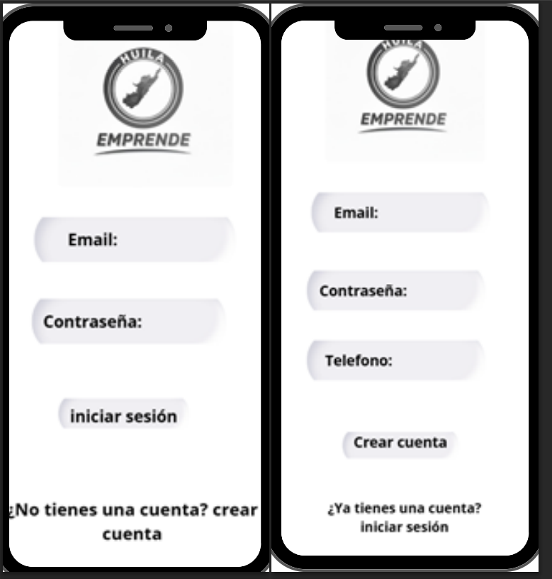
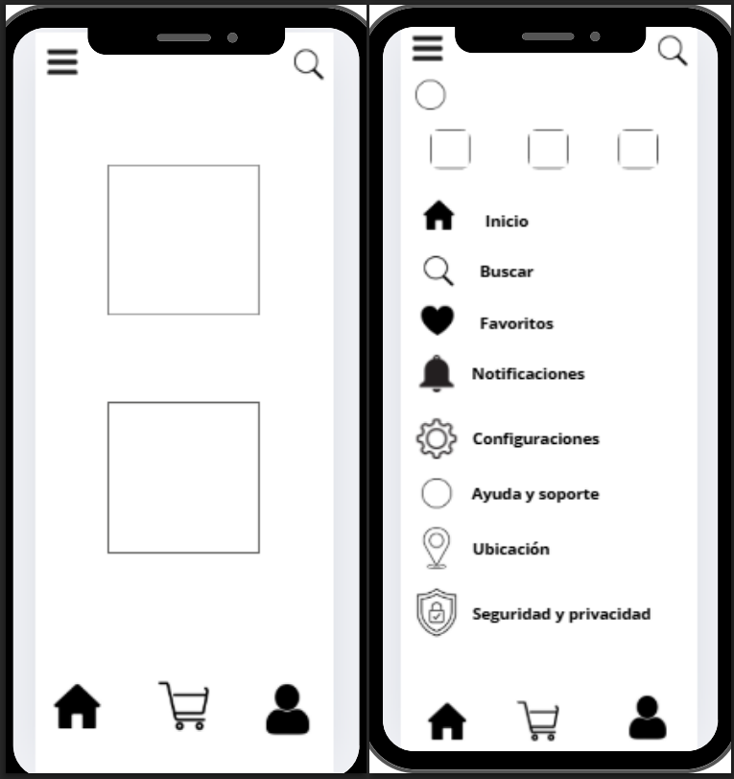
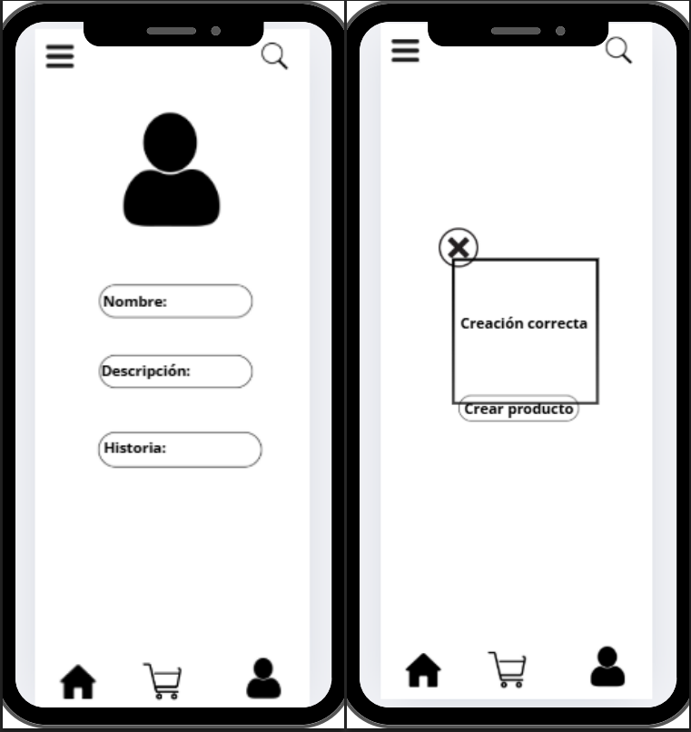
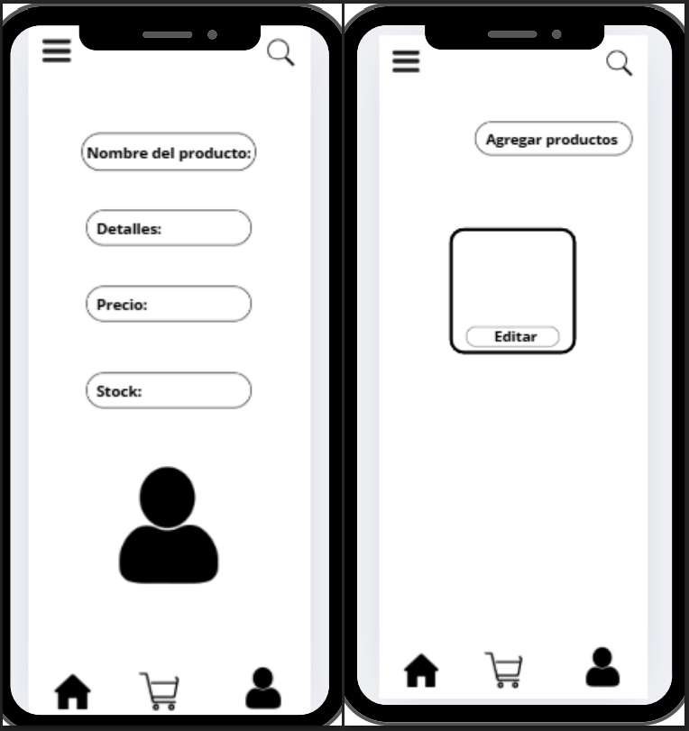
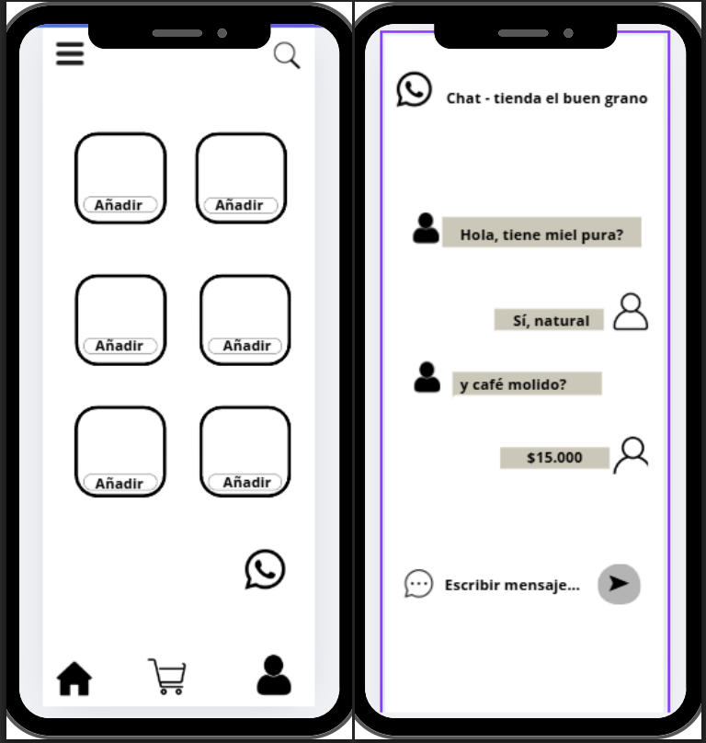

- INSIGHTS PRINCIPALES DE LAS ENTREVISTAS O VALIDACIONES RAPIDAS

INSIGHTS
- Los usuarios necesitan una aplicación simple, clara y fácil de usar, incluso para personas mayores o con poca experiencia digital.

- Los emprendedores desean una plataforma que no sea compleja ni confusa, que les permita aprender rápidamente cómo publicar y vender sin depender de otros. Muchos expresaron que les gustaría una app didáctica.

- El contacto directo entre comprador y vendedor es esencial para generar confianza y concretar ventas.

- La mayoría de los usuarios mencionaron la importancia de poder comunicarse directamente con quien compra o vende, sin intermediarios. Ven el chat o enlace a WhatsApp como algo indispensable para resolver dudas, negociar precios o coordinar entregas.

- Los emprendedores quieren que sus productos tengan mayor visibilidad y se presenten de forma atractiva dentro de la plataforma.

- Los participantes sienten que en redes sociales sus publicaciones se pierden o no alcanzan al público adecuado. Piden una “vitrina digital” donde puedan mostrar varias fotos, descripciones completas y beneficios del producto, con un algoritmo de recomendaciones más justo y efectivo.

- Los usuarios desean mejorar la presentación de sus productos y adquirir habilidades digitales para vender mejor.

- Muchos emprendedores reconocen que no saben cómo tomar buenas fotos o cómo hacer que sus publicaciones sean atractivas. Les gustaría contar con herramientas o consejos dentro de la misma aplicación que los ayuden a mejorar su contenido y aumentar sus ventas.

- Los usuarios piden opciones de envío más accesibles y adaptadas a sus necesidades locales.

- Uno de los puntos recurrentes fue la dificultad o el costo de los envíos al vender digitalmente. Los emprendedores desean una solución que facilite la logística, permita cotizar envíos fácilmente y llegue a sectores populares donde hoy no tienen alcance.

